109年8月12日餐點
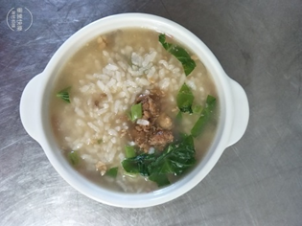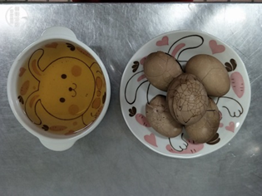
早餐(鮮味肉粥) 下午點心(茶葉蛋、麥茶)
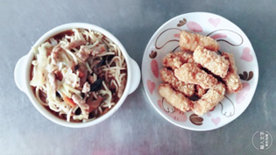
午餐(土魠魚羹麵)

